KBO KAMELEON
DOORN 17BIS
9700 OUDENAARDE
T 055 60 04 48



Concrete afspraken voor u als ouder:
 | OP TIJD KLAAR STAAN | Voor het vlotte verloop van de busrit, zorg je dat uw kind klaarstaat op het afgesproken uur. De bus kan en zal niet wachten.
 | VERWITTIGEN BIJ AFWEZIGHEID | Wanneer uw zoon/dochter niet mee moet met de bus door ziekte of een afspraak, gelieve dit tijdig door te geven aan de busbegeleiding.

Concrete afspraken voor de leerling op de bus:
ALGEMENE AFSPRAKEN
 | GORDEL | De leerlingen doen steeds hun gordel aan.  Dit is voor de veiligheid van elke leerling.
 | PRATEN | De leerlingen mogen fluisteren tijdens de busrit.
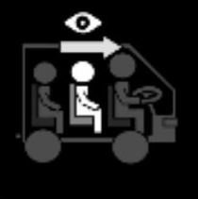 | KIJKEN | De leerlingen kijken voor zich.
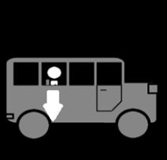 | PLAATS | De leerlingen blijven op hun afgesproken plaats zitten.
 | TAAL | De leerlingen gebruiken beleefde taal.
 | FYSIEK CONTACT | De leerlingen laten elkaar met rust, ze raken elkaar niet aan.

MATERIAAL
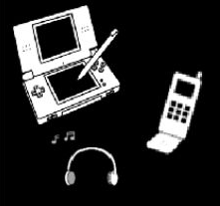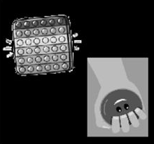 | EIGEN GERIEF | De leerlingen mogen eigen gerief meenemen om zich in stilte bezig te houden op de bus. Vb. GSM/tablet/spelconsole (zetten geluid op stil of gebruiken oortjes/koptelefoon),  wriemelmateriaal, boek, knuffel,...
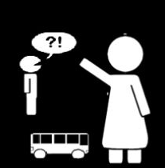 | GROOTTE VAN EIGEN GERIEF | Het materiaal moet in de schoolbak passen.  Bij twijfel, vraag je het aan de busbegeleiding of het meegenomen mag worden.
 | NIET FILMEN/ FOTO’S TREKKEN | Het is verboden om te filmen of foto’s te trekken op de bus.
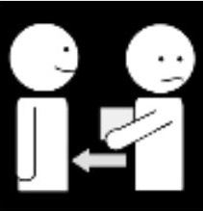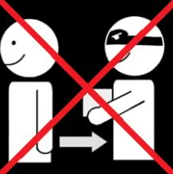 | BEZITTINGEN | Er wordt enkel met eigen materiaal gespeeld op de bus. Er wordt niet geruild of materiaal van elkaar gebruikt. Stelen kan niet!
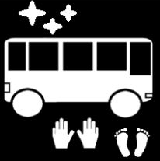 | BUS | Ik heb respect voor de bus. We houden hem net en maken niets stuk.
ETEN & DRINKEN
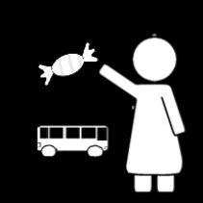 | ETEN | We eten niet op de bus.  Uitzondering: snoepje van de busbegeleidster!
 | DRINKEN | Wanneer je dorst hebt, mag je vragen om te drinken.

